Федеральное государственное образовательное бюджетное учреждение высшего профессионального образования "Финансовый университет при Правительстве Российской Федерации"
Федеральное государственное автономное образовательное учреждение высшего профессионального образования "Московский физико-технический институт (государственный университет)"
Федеральное государственное бюджетное образовательное учреждение высшего образования "Российский экономический университет имени Г.В. Плеханова"
Федеральное учебно-методическое объединение по укрупненной группе специальностей и направлений подготовки высшего образования "Информатика и вычислительная техника"
Фирма "1С"

17-я международная научно-практическая конференция
"Новые информационные технологии в образовании.
(Инновации в экономике и образовании на базе технологических решений 1С)
31 января-01 февраля 2017 года

Мастер-класс
"Собираем в "1С:Электронное обучение" мультимедийный интерактивный курс +

ПУБЛИКУЕМ ЕГО В HTML И ВЕБ-КАБИНЕТ"

Раздаточный материал

г. Москва, 2017

ПРАВО ТИРАЖИРОВАНИЯ ДОКУМЕНТАЦИИ ПРИНАДЛЕЖИТ ФИРМЕ "1С"
Получив настоящие материалы для обучения от фирмы "1С",
Вы тем самым даете согласие не допускать
их копирования без письменного
разрешения фирмы "1С".

© ООО "1С"
Москва, ул. Селезневская, д. 21
Телефон: (495) 688-90-02

Автор методических материалов: 1С:Учебный центр №1

Содержание

Введение 4
1. Скачивание и установка учебной версии 5
2. Подготовка исходных файлов теории курса 11
3. Подготовка исходных файлов вопросов 13
4. Загрузка теории в электронный курс 15
5. Настройка электронного курса 17
6. Публикация электронного курса 23
Заключение 24

Введение
Программный продукт "1С:Электронное обучение. Образовательная организация" (далее 1С:ОО) предназначен для проведения электронного обучения в вузах и колледжах.
Возможности 1С:ОО:
- разработка электронных курсов и тестов, содержащих текстовые, графические или мультимедиа данные, ссылки; включающих файлы произвольных форматов (doc, xls, pdf, изображения, мультимедиа и др.);
- публикация электронных ресурсов в формате SCORM 2004 и HTML;
- проведение электронного обучения в локальной сети или через Интернет, включая поддержку учебных форумов, обмен личными сообщениями и публикацию новостей;
- осуществление контроля и анализа результатов электронного обучения.
При интеграции с программным продуктом "1С:Электронное обучение. Веб-кабинет преподавателя и студента":
- студенты и преподаватели, работающие в веб-кабинете с 1С:ОО, используют неограниченную клиентскую лицензию на рабочие места 1С:Предприятие 8,
- опубликованные в веб-кабинете электронные курсы и тесты доступны к изучению с разнотипных iOS и Android мобильных устройств.

Разработка электронных ресурсов доступна авторам, владеющим компьютером на уровне обычного пользователя:
- Электронные мультимедийные курсы можно создавать в MS Word и PowerPoint;
- Тесты и глоссарий можно создавать в MS Excel.

В ходе мастер-класса мы продемонстрируем возможности нового релиза 3.0.7 1С:ОО для сборки мультимедийных электронных образовательных ресурсов из привычных преподавателям файлов и разноформатных видеороликов, опубликуем разработанный электронный курс в html, а затем покажем, как только что созданный курс можно изучать через веб-кабинет с планшета айпад.

1. Скачивание и установка учебной версии
Учебную версию 1С:ОО можно бесплатно скачать с сайта 1С; покажем, как это сделать. Заходим на сайт sdo.1c.ru и нажимаем кнопку "Программные продукты".
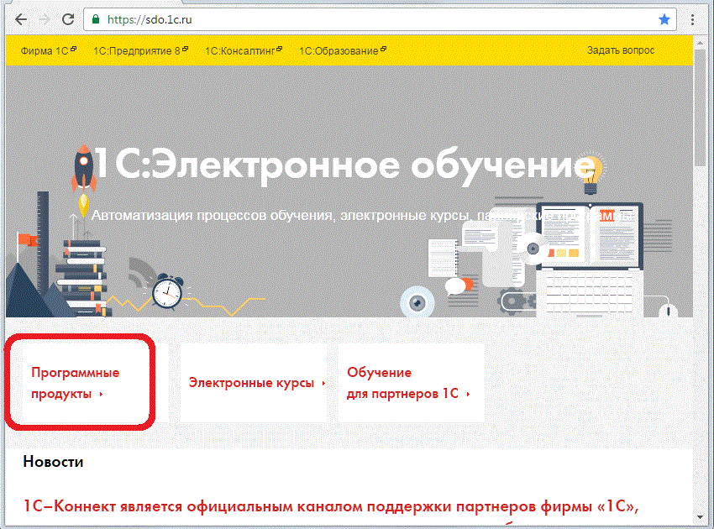
На открывшейся странице нажимаем "Демонстрационные версии".
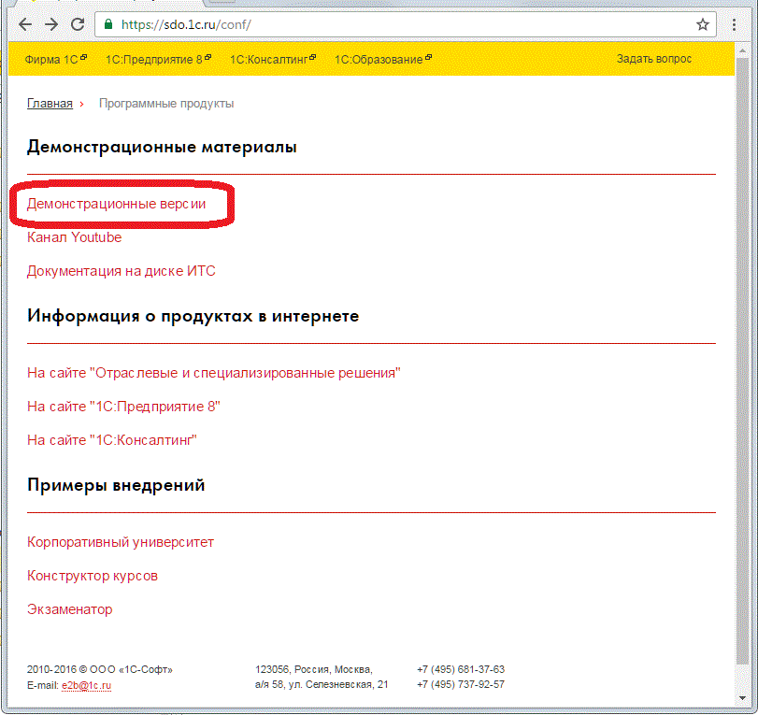

Далее заполняем поля регистрационной формы, просматриваем лицензионное соглашение. В лицензионном соглашении указаны, в том числе, функциональные ограничения учебной версии платформы "1С:Предприятие 8" и конфигурации "Образовательная организация". Больших, пространных электронных курсов и тестов учебная версия 1С:ОО, конечно, создать не позволит, но пробные курсы и тесты вполне могут быть в ней разработаны, опубликованы, использованы для показа электронного обучения.
Устанавливаем флажок "Принимаю лицензионное соглашение" и нажимаем кнопку "ПОЛУЧИТЬ ДОСТУП".
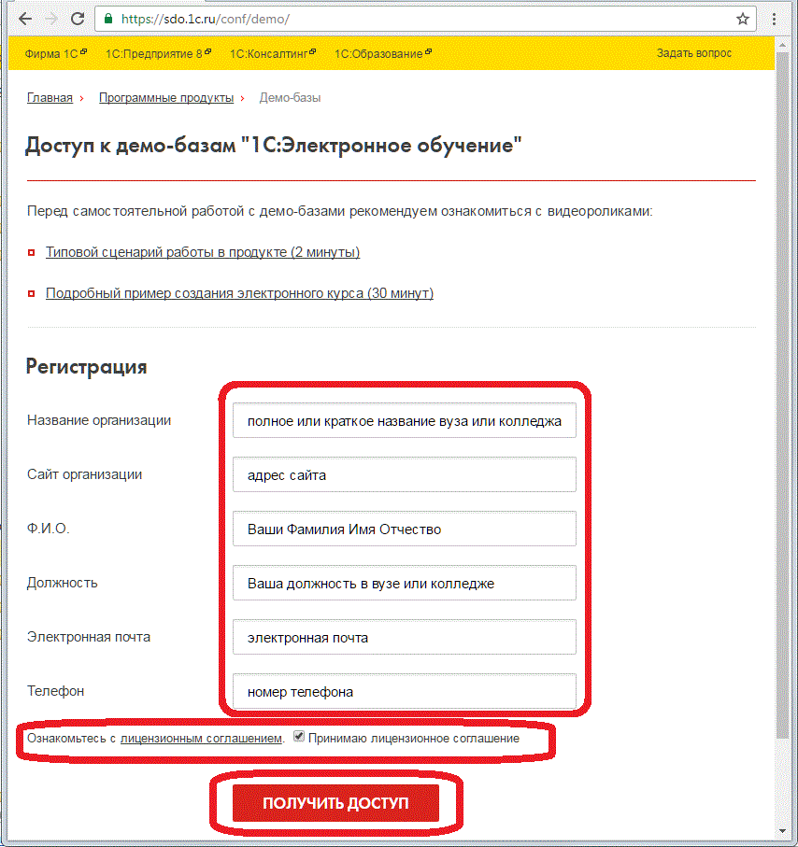

На открывшейся страничке сайта читаем сообщение "Спасибо, Ваш запрос принят. Ссылки на демо-базы будут высланы Вам на электронный адрес" и через несколько минут получаем электронное письмо с темой "1С:Электронное обучение – заявка на демо-доступ".
В полученном письме выбираем ссылку "Бесплатная учебная версия для установки на компьютер".
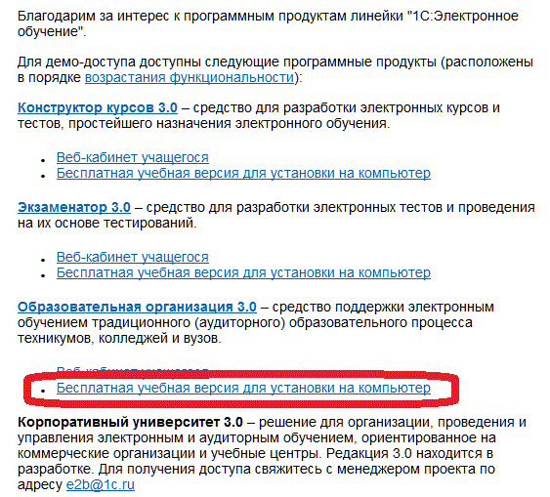

Скачиваем и сохраняем на компьютере самораспаковывающийся exe архив объемом около 700 Мб. Его иконка после скачивания и сохранения выглядит так:
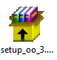
Двойным кликом запускаем exe архив на исполнение. На появившейся вскоре форме указываем папку, в которую следует сохранить архив, и нажимаем кнопку "Извлечь".
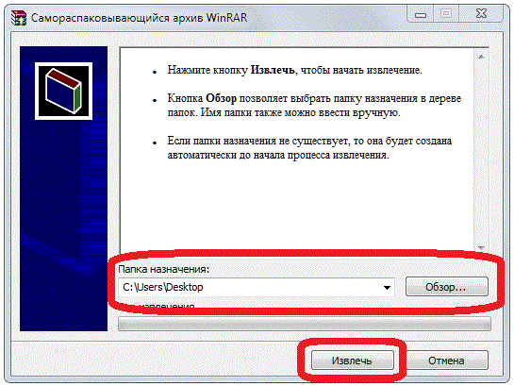
Обращаемся к папке "ОО", в которую распаковался архив, и запускаем на исполнение файл "SetupV8.exe".
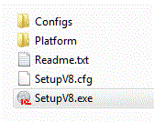
Набираемся терпения и не мешаем программе работать. На Ваш компьютер последовательно будут установлены учебная версия платформы 1С:Предприятие 8.3 и учебная версия конфигурации "Образовательная организация". В зависимости от характеристик компьютера установка может занимать от минут до десятков минут. Завершает успешную установку появление окна с сообщением "Установка успешно завершена"; нажимаем кнопку "OK" для запуска 1С:Предприятие.
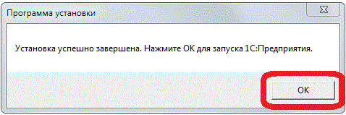
Обратите внимание, что для последующей работы с учебной версией 1С:ОО НЕ требуется наличие на компьютере пользователя клиентской лицензии 1С:Предприятие 8. В открывшемся окне 1С:Предприятие показаны две разные информационные базы конфигурации "Образовательная организация":
- "(учебная) (демо)", содержащая демонстрационные версии курсов и тестов;
- "(учебная)", которая не содержит примеров электронных курсов и тестов.
Разработку электронных курсов и тестов рекомендуем проводить в чистой информационной базе "1С:Электронное обучение\1С:Образовательная организация (учебная)". Выделяем необходимую информационную базу и заходим в неё двойным кликом по названию базы или с помощью кнопки "1С:Предприятие".
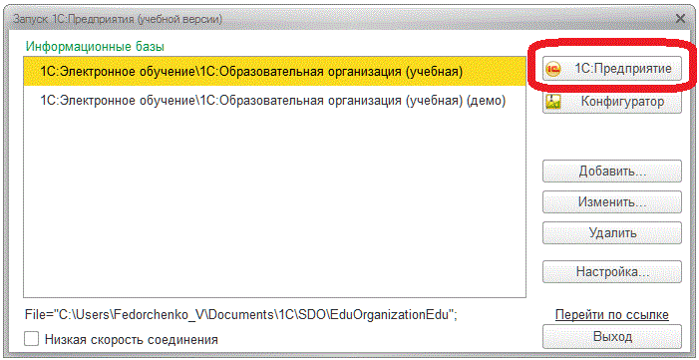
Настраиваем расположение панелей, удобное для используемого монитора. Для этого нажимаем на желтую круглую кнопку в верхнем левом углу экрана и выбираем команду Вид/Настройка панелей.
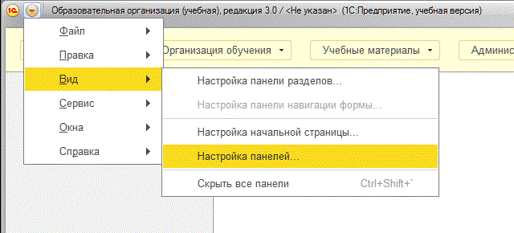
Перетаскиваем мышкой необходимые панели в размеченные на экране области или скрываем их, убирая в "подвал".
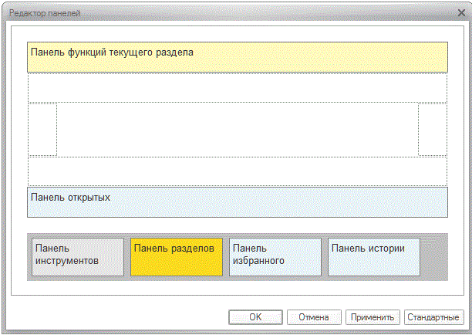
Укажем автора электронных образовательных ресурсов, чтобы сведения о нем автоматически добавлялись ко всем элементам электронных курсов и тестов, создаваемых в данной информационной базе. Каждая страничка курса, контрольный вопрос или загруженный в информационную базу файл будут неотделимым образом содержать сведения об их авторе. Для этого зайдем в раздел "Администрирование/Настройки электронных ресурсов", на форме "Настройки электронных ресурсов" установим флажок "Показывать последнюю версию" и нажмем кнопку "Поставщики" (так в программе названы авторы).
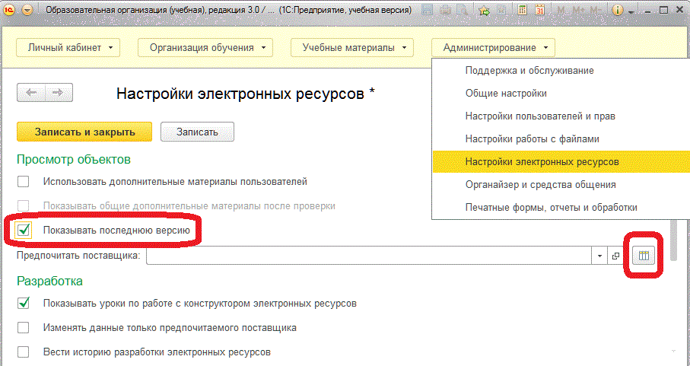
В открывшейся форме введем нового поставщика и его контактные данные.
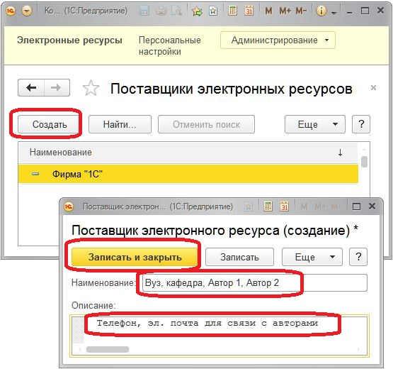
После ввода нового поставщика становится доступен его выбор в поле "Предпочитать поставщика". Выберите необходимого поставщика и подтвердите выбор, нажав кнопку "Записать и закрыть".
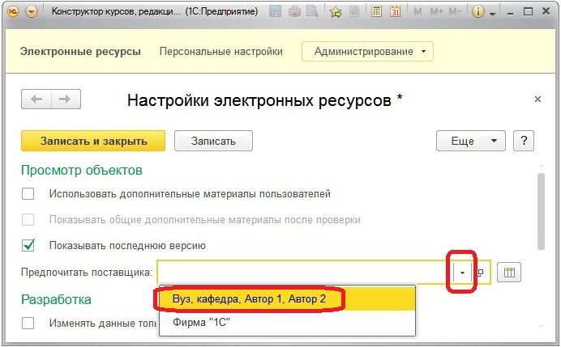
В результате каждый элемент создаваемого электронного образовательного ресурса (вопрос, страница теории, термин, файл и т.д.) будет иметь этикетку с указанием авторов и их контактных данных.
На этом минимально необходимая настройка информационной базы завершена и можно создавать электронные образовательные ресурсы.

2. Подготовка исходных файлов теории курса
Исходные файлы теории курса готовятся в программе MS Word, используя в ней иллюстрации, созданные, например, в MS PowerPoint. Иллюстрации готовятся в привычной преподавателям программе MS PowerPoint, затем слайд презентации сохраняется из неё в формате jpg или gif как отдельная картинка и размещается в doc файле теории курса.
Современный электронный курс должен содержать многочисленные внутренние и внешние гиперссылки, которые расставляются в файлах теории, используя штатные средства MS Word (Вставка/Гиперссылка).
Электронный курс качественно отличается от книги в электронной форме за счет того, что содержит в себе мультимедийные элементы: видеоролики, аудиоролики, анимации. Видеоролики допустимо размещать в курсе любого формата с произвольной шириной кадра. Аудиоролики рекомендуется размещать в наиболее распространенном формате mp3. Анимированные картинки размещаются в формате gif.
Мультимедийные файлы могут отображаться в теории курса тремя способами:
- На отдельной странице теории, к которой можно обратиться из навигационного дерева курса.
- В отдельном окне, открываемом по гиперссылке из теории. Ссылки на такие файлы расставляются в файлах теории штатными средствами MS Word.
- Непосредственно на странице теории. Для этого ссылку на видеоролик или аудиоролик заключают в двойные фигурные скобки {{ссылка}} и размещают в том месте файла теории, где требуется их отображать. Анимированную картинку размещают в теории курса штатными средствами MS Word (Вставка/Рисунок).
Кроме файлов MS Word в теорию электронного курса могут быть загружены любые файлы: презентации, документы pdf, 3D ролики и другие. Если браузер, установленный на компьютере пользователя, умеет их отображать, то загруженные файлы будут показаны в электронном курсе. Если браузер их отображать не умеет, то при просмотре курса такой файл будет предложено сохранить или открыть программой, предназначенной для его просмотра.
Файлы теории курса необходимо подготовить и разместить в одной папке, которую дальше называем папка "Теория". Исходные файлы и папки с теоретической информацией размещаются общим линейным списком без учета их иерархии и будущего порядка в курсе. В дальнейшем после их загрузки в курс можно настроить иерархию и порядок элементов теории, загруженных из внешних файлов, т.е. настроить по замыслу методиста навигационное дерево электронного курса. При повторной загрузке созданная в курсе структура теории не потеряется. Если требуется в один элемент теории поместить несколько файлов, то их необходимо разместить в одной папке, входящей в состав папки "Теория".
В качестве примера рассмотрим представленную ниже структуру папки "Теория".
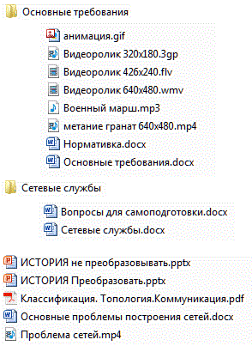
В папке "Сетевые службы" содержатся два docx файла, а в папке "Основные требования" - один docx файл "Основные требования" и множество других разноформатных файлов, на которые есть ссылки из него. Перед загрузкой исходных файлов в электронный курс следует убедиться, что все гиперссылки в них открываются, нет "битых" ссылок.
Файлы во время загрузки могут быть преобразованы или загружены в неизменном виде в зависимости от флажка "Преобразовать". Преобразование возможно только для файлов MS Word и MS PowerPoint. Преобразование doc и docx файлов в электронный курс использует возможности MS Word в части сохранения файлов как "веб-страница с фильтром", а преобразование ppt и pptx файлов в электронный курс использует возможности MS PowerPoint в части сохранения презентации в виде набора картинок. Корректность преобразования файлов в электронный курс можно предварительно проверить средствами пакета MS Office с помощью их сохранения в описанных выше форматах.
Единичный файл MS Word преобразуется в один элемент теории с единственной страницей. Папка файлов преобразуется в один элемент теории с числом страниц по количеству файлов в папке. Презентация MS PowerPoint преобразуется в один элемент теории с числом страниц по количеству слайдов презентации. На каждой странице курса будет показан один статичный слайд (анимация не поддерживается).
Файлы без установленного флажка "Преобразовать" загружаются в курс "как есть" и могут быть в дальнейшем открыты из курса браузером или в той программе, которая предназначена на компьютере пользователя для открытия этого типа файлов.
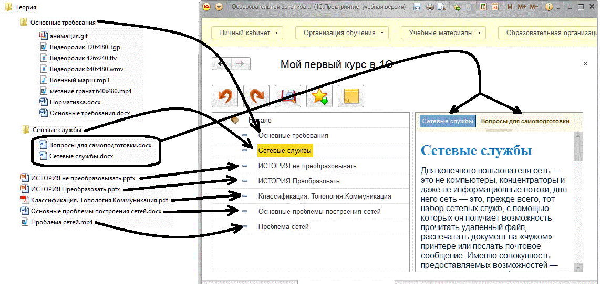
Разработка исходных файлов теории и их последующая загрузка в электронный курс могут выполняться разными специалистами, что позволяет разгрузить методистов от технической работы по сборке и настройке электронного курса. Допускается повторная загрузка исходных файлов курса, например, при внесении в них исправлений или дополнений. Повторно загруженные материалы не дублируют, а замещают те, что были загружены ранее. Важно отметить, что теорию, загруженную из внешних файлов, можно изменить только путем внесения правок во внешние файлы и повторной загрузки их в теорию электронного курса.

3. Подготовка исходных файлов вопросов
Если требуется перенести в 1С:ОО множество ранее подготовленных вопросов, то целесообразно воспользоваться возможностью их загрузки из файлов MS Excel. Контрольные вопросы типа "Один из многих", "Многие из многих" или "Последовательность" можно подготовить во внешнем файле MS Excel. В xls или xlsx файле с вопросами:
- каждая строка таблицы соответствует одному вопросу,
- каждый лист файла соответствует одному тесту в электронном курсе.
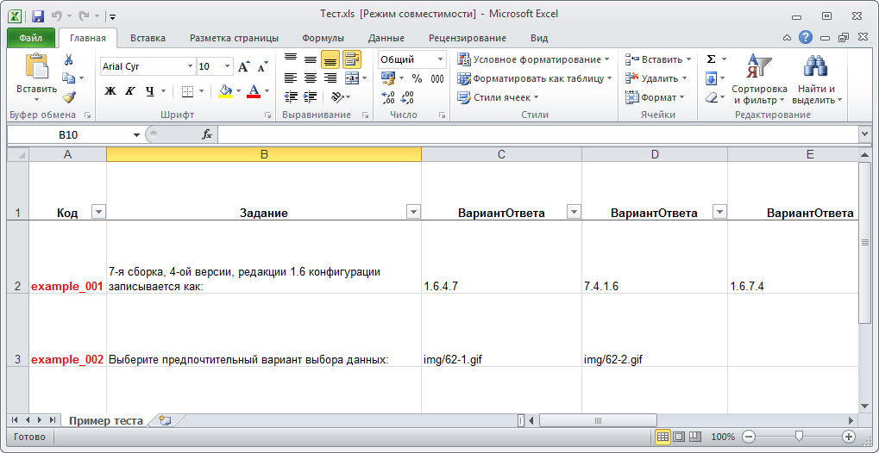
Первая строка в таблице должна содержать имена колонок. По умолчанию программа понимает следующие имена колонок:
- "Код". * Уникальный код вопроса. Необходимо обеспечить уникальность кода каждого вопроса.
- "Задание". * Формулировка вопроса.
- "Наименование". Наименование вопроса в справочнике "Вопросы". Если поле отсутствует, то в качестве наименования будут указаны первые 150 символов из поля "Задание".
- "Ответ". Текст комментария, который появится после любого ответа пользователя на вопрос.
- "Подсказка". Текст подсказки.
- "Описание". Служебный текст, который не виден обучающимся. Например, методические замечания к вопросу.
- "ВариантОтвета". Каждый вариант ответа указывается в отдельной колонке с именем "ВариантОтвета". Вместо текста допускается указывать путь к файлу иллюстрации из ZIP архива для представления варианта ответа в виде картинки, например, "img/62-1.gif".
- "ВерныйВариант". Указывается порядковый номер колонки (из колонок "ВариантОтвета") верного варианта ответа, например, "1" или через запятую нескольких верных вариантов, например, "1,3".
- "ТипВопроса". Указывается "ОдинИзМногих", "МногиеИзМногих" или "Последовательность". Если тип вопроса не указан, то он определяется по количеству верных ответов. Если верных ответов больше одного, то выбирается тип "Многие из многих", в противном случае выбирается "Один из многих".
- "ПеремешиватьВарианты". Указывается "Да" или "Нет".
- "РазрешенРазвернутыйОтвет". Указывается "Да" или "Нет".
- "ШтрафЗаПодсказку". Указывается в баллах от 0 до 100.
- "МетодРасчетаРезультата". Указывается "ТочноеСовпадение" или "ПроцентВерных".
- "Ресурс". Указывается путь к файлу (картинки или видеофайлу) из ZIP архива. Файл будет прикреплен к вопросу и отображен при его просмотре перед формулировкой вопроса.
- "ОтображениеВариантов". Влияет на внешний вид вариантов ответов, подробнее описывается в главе 4. Принимает значение "Текст" (это настройка вида вариантов ответа по умолчанию), "Наименование", "Номер" или "Код".
- "Пропустить". Опция позволяет отметить вопросы, которые не требуется загружать в базу. У таких вопросов нужно установить значение "Да".
- "Рубрикатор". Наименование рубрикатора, к которому относится вопрос.
- "ЭлементРубрикатора". Указывается тема рубрикатора, к которой относится вопрос. Допускается указание нескольких тем одного рубрикатора в смежных колонках с одинаковым именем "ЭлементРубрикатора".
- "ВесВопроса". Вес вопроса в данном тесте или в теме рубрикатора, к которой отнесен вопрос.
Знаком "*" отмечены обязательные колонки. Если в вопросах есть ссылки на файлы (картинки), то эти файлы необходимо запаковать в один архив формата ZIP и указать к нему путь на форме "Загрузка вопросов".
Однако, если вопросы специально разрабатываются для создаваемого электронного ресурса, то рекомендуем оформлять их в виде doc файла. Рассмотрим пример такого файла для наиболее распространенного типа вопросов "Один из многих".
Вначале записывается формулировка вопроса, ниже приводится иллюстрация к задаваемому вопросу. Под вопросом с иллюстрацией последовательно приводятся все варианты ответов на него с иллюстрациями к ним и с комментариями, которые будут показаны тестируемому после выбора им варианта ответа. Комментарии тоже могут содержать иллюстрации. Верный вариант ответа, например, выделяется жирностью, а комментарии - курсивом. К вопросу можно задать текстовую подсказку и установить штраф за её использование (по стобалльной шкале).
Записанные в таком виде вопросы легко проверять, править, рецензировать, рассматривать коллегам и утверждать решением коллегиального органа в качестве оценочных материалов или результатов методической работы. Не менее легко собирать из них вопросы в 1С:ЭО, что будет убедительно показано далее.
Поскольку в 1С:ОО загружаются ссылки на файлы иллюстраций, то кроме указанного выше doc файла вопроса потребуется папка с файлами иллюстраций, которые используются в вопросах. Удобно, когда названия файлов иллюстраций определяют их место использования в вопросе. Например, "Вопрос1 Ответ 2", "Вопрос2 Комментарий к 3".

4. Загрузка теории в электронный курс
Рассмотрим загрузку в электронный курс файлов теории, описанных в разделе 2.
Командой "Учебные материалы/Электронные ресурсы" открываем перечень электронных образовательных ресурсов и создаем новый электронный курс. Указываем его наименование "Мой первый курс в 1С" и нажимаем кнопку "Записать".
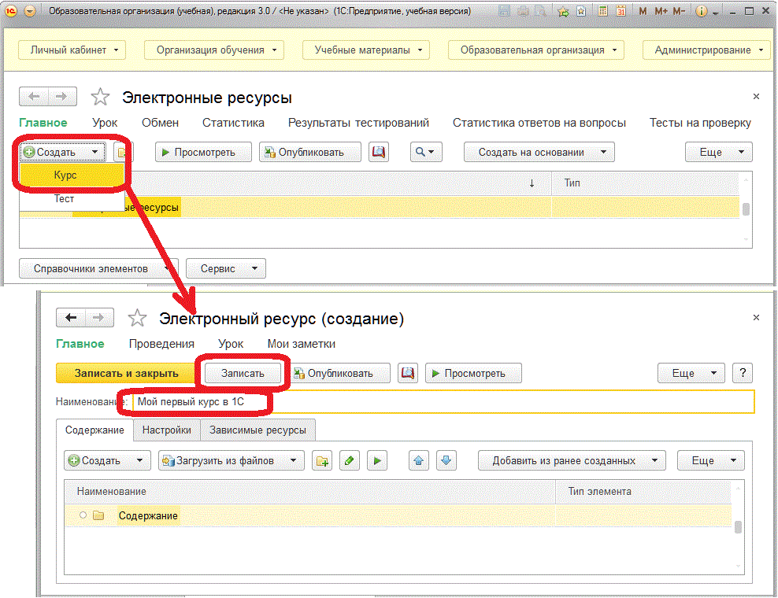
Затем выделяем все файлы и папки в папке "Теория" и мышью переносим их на закладку "Содержание" создаваемого курса. Возникает форма "Загрузка документов".
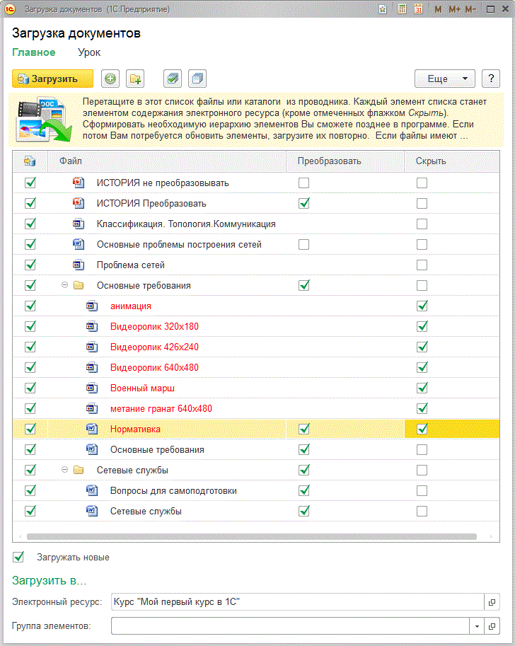
Устанавливаем флажок "Скрыть" мультимедийным файлам и файлу "Нормативка", на которые есть внутренние гиперссылки из файла "Основные требования". Самостоятельной методической ценности эти файлы не имеют, отображать их в навигационном дереве курса не будем. Файлам "ИСТОРИЯ не преобразовывать" и "Основные проблемы построения сетей" снимаем флажок "Преобразовать", чтобы в электронном курсе была возможность скачать эти файлы в неизменном виде.
Нажимаем кнопку "Загрузить" и после сообщения об успешной загрузке закрываем форму.
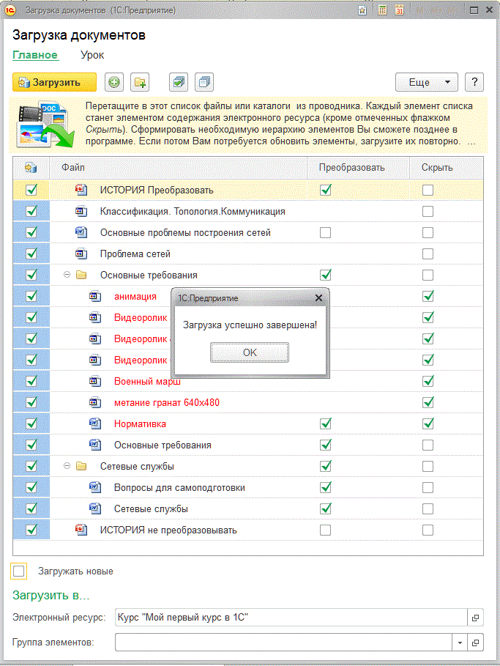

5. Настройка электронного курса
Настроим навигационное дерево электронного курса, создадим папки "Глава 1" и "Глава 2", в папку "Глава 1" добавим вложенные папки "Раздел 1" и "Раздел 2". Перетащим с помощью мышки загруженные элементы курса в созданные папки. В результате получим представленное на рисунке навигационное дерево курса.
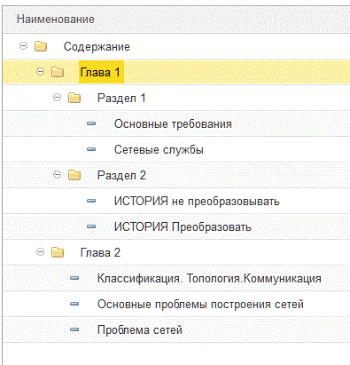
В элемент "Основные требования" добавим ранее созданный в данной базе учебный вопрос. Для этого двойным кликом войдем в элемент "Основные требования" и с помощью кнопки "Добавить из ранее созданных/Вопрос" выберем вопрос "Учебный вопрос".
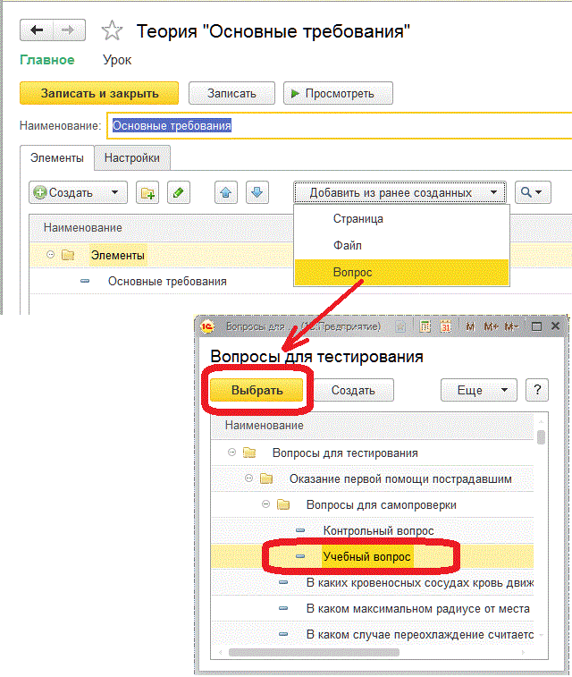
Посмотрим добавленный вопрос, для этого двойным кликом по "Учебный вопрос" откроем его форму. Изменим его наименование на "Ответьте на вопрос" и сохраним изменения, нажав кнопку "Записать и закрыть".
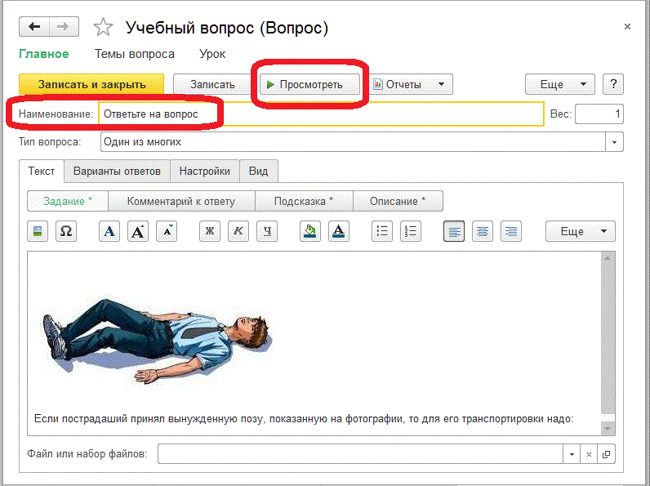
Элемент "Основные требования" будет состоять из двух страниц "Основные требования" и "Ответьте на вопрос".
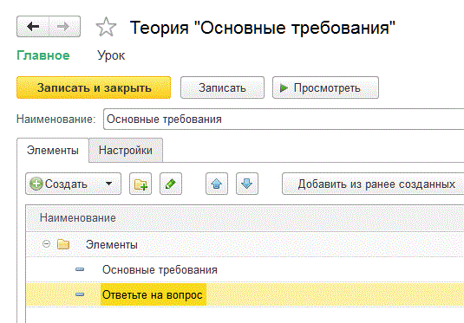
С помощью кнопки "Просмотреть" убедимся, что элемент корректно отображается в курсе.
Добавим в электронный курс ранее созданный контрольный тест "Выходной итоговый тест".
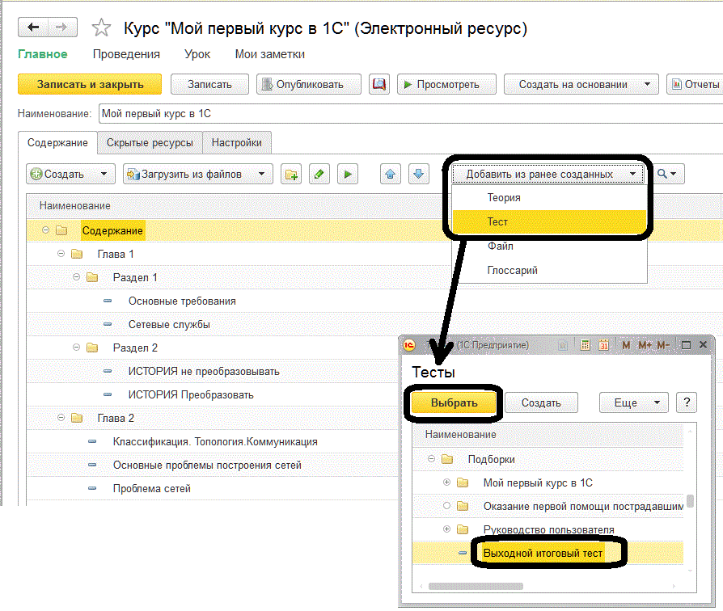
Посмотрим содержание и настройки контрольного теста, для этого двойным кликом войдем в форму "Тест". Просмотрим тест с помощью кнопки "Просмотреть".
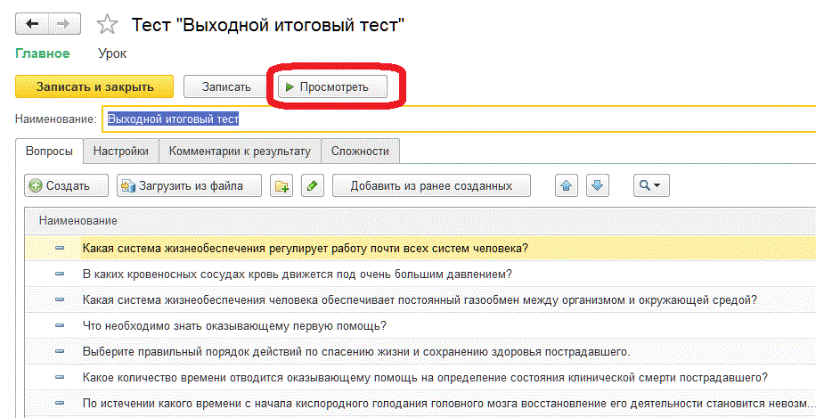

Добавим в электронный курс некоторые настройки, которые сделают работу с ним более удобной и эффективной. Для этого перейдем на закладку "Настройки". Кнопками "Добавить из ранее созданных" последовательно добавим ранее созданные стартовую страницу (обложку или титульный лист электронного курса) и справочную информацию. Справочная информация обычно содержит сведения об авторах и порядке изучения курса.
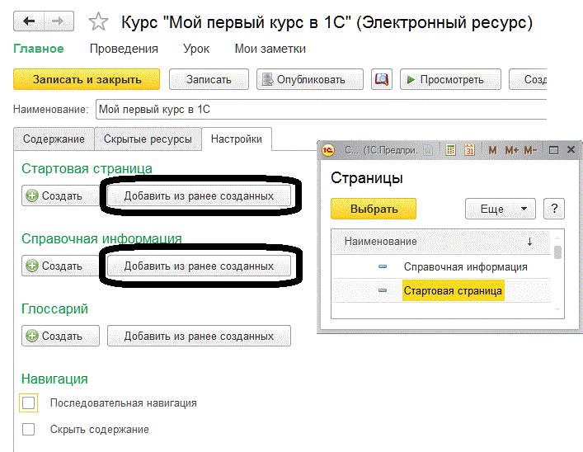
Глоссарий используемых в курсе терминов также добавим кнопкой "Добавить из ранее созданных", выберем глоссарий "Термины и определения".
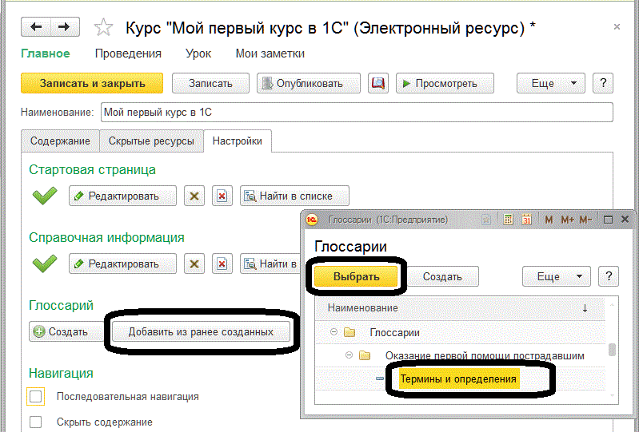

Откроем глоссарий кнопкой "Редактировать" и добавим в него термин "Надежность".
Сохраняем выполненные настройки электронного курса кнопкой "Записать и закрыть" и переходим к конвертации разноформатных видеороликов.

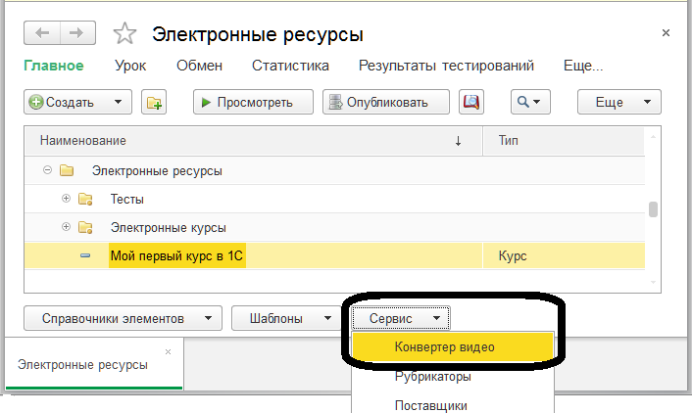
Выделяем файлы видеороликов, которые будем конвертировать, нажимаем кнопку "MP4" и соглашаемся с установкой ширины видеоплеера по умолчанию. Указанные действия обеспечат возможность просмотра загруженных роликов с мобильных устройств.
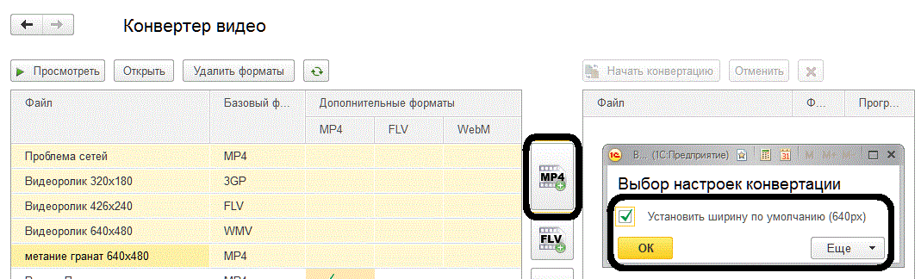
Запускаем конвертацию кнопкой "Начать конвертацию" и дожидаемся её завершения.
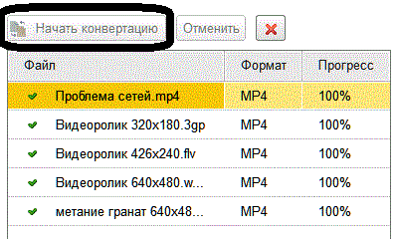
Открываем созданный электронный курс на просмотр и убеждаемся, что в нем сохранена верстка документов MS Word, работают гиперссылки, появились ссылки на термины глоссария, просматриваются видеоролики, прослушивается аудиозапись, работает анимация, действуют добавленный вопрос и тест, из курса скачиваются файлы.

6. Публикация электронного курса
Только что собранный электронный курс опубликуем в html формате. Для этого воспользуемся кнопкой "Опубликовать".
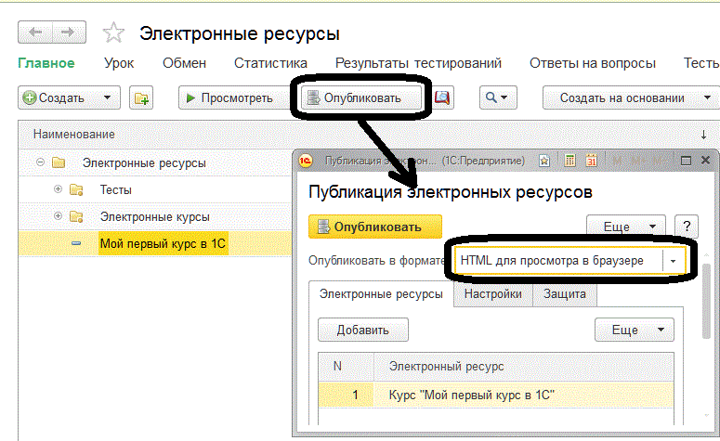
На закладке "Настройки" установим флажки, которые позволят добавить к публикации электронного курса современный свободно распространяемый браузер и сохранять в браузере результаты работы с курсом. Публикацию курса в html станет возможно открывать приложенным браузером, а не тем, который установлен на компьютере пользователя, что актуально для компьютеров, не имеющих выхода в сеть, например, по режимным соображениям.
Сохраняем курс в html формате с помощью кнопки "Опубликовать". Если курс достаточно емкий, содержит видеофайлы большого объема, а компьютер не очень современный, то процесс публикации займет десятки минут. В результате будет получена пака, представленная на скриншоте.
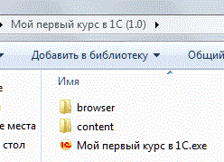
Просматриваем html выгрузку курса запуском на исполнение файла "Мой первый курс в 1С.exe". Убеждаемся, что курс можно изучать с теми же возможностями, что и в 1С:ОО.

Заключение
В ходе мастер-класса мы продемонстрировали возможности программного продукта "1С:Электронное обучение. Образовательная организация" на примере его учебной версии, релиз 3.0.7. Было показано, как осуществляется сборка мультимедийных электронных образовательных ресурсов из привычных преподавателям файлов и разноформатных мультимедийных файлов. Затем мы опубликовали разработанный электронный курс в формате html, а в завершении опубликовали курс в веб-кабинете и изучали его с планшета айпад.
Присутствующие имели возможность убедиться, что верстка электронного курса, проведенная в файлах MS Word, сохраняется после загрузки курса в 1С и при публикации курса в html или в веб-кабинете. Таким образом, при использовании продуктов "1С:Электронное обучение" преподаватели имеют возможность проектировать педагогический дизайн своих электронных курсов в текстовых файлах.

